شروط وأحكام الدخول في المسابقة

- المسابقة مفتوحة للفتيات المقيمات في لبنان، وغير الملتحقات بالجامعة واللواتي تتراوح أعمارهنّ بين 15 و 18 عامًا في 27 أيار 2024.
- المسابقة مجانية.
- إذا احتاجت الفائزات للمواصلات لحضور حدث أو نشاط، فإن السفارة البريطانية أو أحد شركائها ستغطي نفقات النقل المعقولة للفائزات مع مرافق/ة واحد/ة لها.

تفاصيل الاشتراك:
- يجب على جميع المشاركات الإجابة على السؤال التالي - "إذا كنت سفيرة ليوم واحد، كيف ستلهمين إدماجاً أفضل للآخرين في مجتمعك؟"
- يجب أن تكون المداخلة مكتوبة (مقال) من 250 كلمة كحد أقصى، أو عبر فيديو مصور لا يتعدى الدقيقتين. يمكن أن يكون المقال أو الفيديو باللغة الإنجليزية أو العربية.

- أرسلي المداخلة المكتوبة او المصورة عبر الفيديو إلىموقع بيانات غوغل: سفيرة ليوم واحد ٢٠٢٤. (يجب إنشاء حساب Google مجاني لملء النموذج)

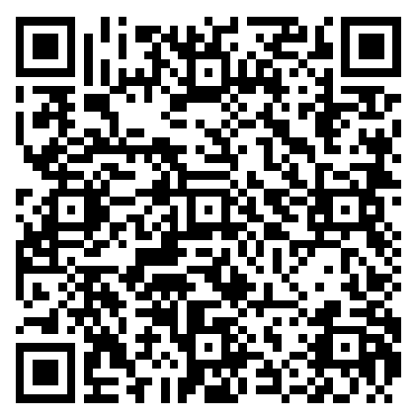

بالإضافة، يجب على كل متسابقة إرسال التفاصيل التالية:
- الاسم الثلاثي
- تاريخ الميلاد
- عنوان البريد الإلكتروني
- رقم الهاتف
سيتم استخدام هذه التفاصيل لإعلام المشاركات بنتائج المسابقة.
- يجب أن تشارك المشاركات في المسابقة بمقالات أو مقاطع فيديو لم يتم نشرها من قبل طباعةَ أو عبر الإنترنت قبل الإعلان عن مسابقة Ambassador for a Day ولم يتم استخدامها في مبادرات مماثلة. يجب أن يكون محتوى المقالات أصليًا ومتوافقًا مع موضوع حملة السفيرة ليوم واحد - " إلهام الاندماج ".

- سيتم قبول مداخلة واحدة فقط لكل شخص. سيتم استبعاد المداخلات المتعددة من قبل نفس الشخص.
- العدد المقدر للفائزات بين 8-10 فائزات. ومع ذلك، تحتفظ السفارة البريطانية بالحق في تعديل هذا وفقًا لعدد المشاركات سيكون هذا القرار وفقًا لتقديرها.
- سيتم إغلاق المشاركة في المسابقة الساعة 23:59، 07 نيسان 2024. بعد هذا التاريخ، لن يُسمح بأي مداخلات أخرى في المسابقة.

- لا يمكن قبول أي مسؤولية عن المداخلات التي لم يتم استلامها لأي سبب من الأسباب.

فيما يتعلق بالفائزات في المسابقة، ستسعى السفارة البريطانية للحصول على موافقة (بما في ذلك موافقة الوالدين) فيما يتعلق بما يلي:

- توافق الفائزات على أن يتم تصويرهن أثناء المشاركة في النشاطات العامة وعبر الإنترنت ضمن حملة Ambassador for a Day من أجل الترويج للمبادرة.
- يجب أن تكون الفائزات قادرات على الوصول إلى بيروت.
- يجب أن تكون للفائزات اللواتي تقل أعمارهن عن 18 عامًا مرافق يزيد عمره عن 21 عامًا (الوالد أو المعلم أو الوصي) من أجل الحضور إلى بيروت.

سيكون قرار السفارة البريطانية في بيروت والسفارة الكندية في لبنان نهائي بشأن جميع الأمور المتعلقة بالمسابقة، بما في ذلك على سبيل المثال لا الحصر، تقييم المداخلات وتنظيم إجراء المسابقة ومنح الجوائز للفائزات.
تحتفظ السفارة البريطانية في بيروت والسفارة الكندية في لبنان بالحق في تغيير تاريخ وترتيب الجوائز إذا لزم الأمر، حيث سيتم إبلاغ المشاركات.
من خلال الدخول في هذه المسابقة، تشير المتسابقة وممثلها القانوني إلى موافقتها على الالتزام بهذه الشروط والأحكام.

